FACULDADE DE TECNOLOGIA DE SÃO CAETANO DO SUL – ANTONIO RUSSO

Felipe Conegundes Riba

Leonardo Pavani

Lucas Henrique Borin Moyses

Venicio Augusto Alves de Souza

A Cura do Mal

<https://drive.google.com/drive/folders/1hMRyIK7sLaCFc6jvusAzyBWYjQMeTNJV?usp=sharing>

São Caetano do Sul

2018

Felipe Conegundes Riba

Leonardo Pavani

Lucas Henrique Borin Moyses

Venicio Augusto Alves de Souza

A Cura do Mal

Trabalho de conclusão de curso submetido como requisito parcial para conclusão do Curso Superior de Tecnologia em Jogos Digitais da Faculdade de Tecnologia de São Caetano do Sul – Antonio Russo, orientado pelos Professores Me. Claudemir Martins da Silva, Dra. Raquel Silva e Esp. Willians Monteiro da Silva.

São Caetano do Sul

2018

AGRADECIMENTOS

Agradecemos aos nossos familiares pelo suporte emocional e por serem nossa principal fonte de inspiração. Agradecemos também aos nossos professores pela paciência e pelos ensinamentos que tornaram este projeto possível.

*“Na vida existem momentos que você deve correr atrás dos seus sonhos. E existem momentos que você deve correr antes que a luz se apague.”*

*(Autoria nossa)*

RESUMO

“A Cura do Mal” é um jogo de suspense para PC que utiliza da vista superior (zenital) como principal câmera do jogo. O jogador assume o controle de um brilhante engenheiro biológico, Lucas, que juntamente com um grupo de cientistas, é convocado pelo governo de seu país para uma ilha isolada, para terminar a pesquisa de uma das mentes mais brilhantes da atualidade, sua mentora. O jogo serve-se de uma ambientação escura e das sombras para aumentar a tensão. O jogador deve explorar o cenário e resolver os *puzzles* (quebra-cabeça, enigma), em meio a inimigos e becos sem saídas e escapar do complexo antes que seja tarde demais.

Palavras-chave: Suspense, Stealth, Puzzle, Jogo Digital.

ABSTRACT

“The Evil Cure” is a thriller game made for PC with top view camera. The player controls a brilliant biological engineer, Lucas, that is summoned by the government of his country, within a group of scientists, to go to an isolated island to finish a research from one of the most brilliant minds currently, his mentor. The game uses a dark setting and shadows to increase tension. The player must explore the stage and solve puzzles amongst enemies to escape from the facility before it is too late.

Keywords: Thriller, Stealth, Puzzle, Digital Game.

LISTA DE ILUSTRAÇÕES

Figura 1 - Jogo: Silent Hill 13

Figura 2 - Jogo: Resident Evil 13

Figura 3 - Jogo: Alone in the Dark: The New Nightmare 14

Figura 4 - Jogo: Grand Theft Auto 2 15

Figura 5 - Game flow do jogo 17

Figura 6 - Tela inicial 18

Figura 7 - Tela de fim de jogo 18

Figura 8 - Paleta de cores 19

Figura 9 - Concept do cartão 21

Figura 10 - Arte final do cartão 21

Figura 11 - Concept da bateria 22

Figura 12 - Arte final da bateria 22

Figura 13 - Concept da anotação 22

Figura 14 - Arte final da anotação 22

Figura 15 – Concept do Lucas (vista superior). 24

Figura 16 - Arte final do Lucas (vista superior). 24

Figura 17 - Concept do cachorro (vista superior). 25

Figura 18 - Arte final do cachorro (vista superior). 25

Figura 19 - Concept da aranha (vista superior). 26

Figura 20 - Concept do morcego (vista superior). 26

Figura 21 - Álbum: Black Sabbath 27

Figura 22 – Concept do Lucas. 30

Figura 23 - Yukio Okumura 31

Figura 24 - Concept da Dra. Elizabeth 32

Figura 25 - The Boss 33

Figura 26 - Ioan Gruffudd 33

Figura 27 - Xander Berkeley 34

Figura 28 - Mapa fase 1 35

Figura 29 - Mapa fase 1 - 3D 36

Figura 30 - Mapa fase 2 - 3D 36

Figura 31 - Mapa fase 1 - legenda 37

Figura 32 - Jogo: Siren: Blood Curse 38

Figura 33 - Jogo: Pesadelo 39

Figura 34 - Jogo: Devil May Cry 3 - menu 39

Figura 35 - Jogo: Devil May Cry 3 - options 39

Figura 36 - Fonte do título 40

Figura 37 - Fonte dos menus 40

Figura 38 - Fonte dos diálogos 41

Figura 39 - Comandos no Teclado 42

Figura 40 - Canvas de negócios "A cura do mal" 43

LISTA DE ABREVIATURAS E SIGLAS

PDF *Portable Document Format*

SUMÁRIO

1 DEFINIÇÃO DO JOGO 12

1.1 Nome do jogo 12

1.2 High concept do jogo 12

1.3 Gênero 12

1.4 Público alvo 16

1.5 Game flow 17

1.6 Estilo estético 18

2 GAMEPLAY E MECÂNICAS 19

2.1 Gameplay 19

2.2 Progressão do jogo 19

2.3 Estrutura de missões/desafios 19

2.4 Objetivos do jogo 20

2.5 Mecânicas 20

2.6 Movimentação dentro do jogo/Física 20

2.7 Objetos 21

2.8 Ações 23

2.9 Combate 23

2.10 Economia 23

2.11 Opções de jogo 23

2.12 Salvar e Replay 23

3 ARTE DO JOGO 24

3.1 Elementos visuais 24

3.2 Elementos sonoros 26

4 NARRATIVA, AMBIENTAÇÃO E PERSONAGENS 28

4.1 História e narrativa 28

4.2 História do jogo 29

4.3 Personagens 30

4.3.1 Lucas 30

4.3.2 Doutora Elizabeth 32

4.3.3 Paul 33

4.3.4 Diretor Finn 34

4.3.5 Inimigos - Cachorro 35

4.4 Mundo do jogo 35

4.5 Áreas do jogo 37

4.6 Fase de treino/tutorial 38

5 INTERFACE 38

5.1 Sistema visual 38

5.2 Sistema de controle 41

6 INTELIGÊNCIA ARTIFICIAL (IA) 42

6.1 Oponentes e IA inimiga 42

7 ASPECTOS TÉCNICOS 42

7.1 Plataformas de produção 42

7.2 Hardware e software de desenvolvimento 42

8 MODELO DE NEGÓCIOS 43

8.1 Proposta de Valor 43

8.1.1 Diversão 43

8.1.2 Design Voyeur 43

8.1.3 Experiência Assustadora 44

8.2 Segmentos de Clientes 44

8.2.1 Pessoas de 14 a 30 anos 44

8.2.2 Fãs de terror 44

8.3 Canais 44

8.3.1 Plataformas - STEAM e Google Play 44

8.3.2 Internet - YouTube, Facebook e Instagram 44

8.3.3 Eventos e Festivais - BGS e BIG 45

8.4 Relacionamento com Clientes 45

8.4.1 Distribuidoras 45

8.4.2 Suporte 45

8.4.3 Website 45

8.5 Atividade-Chave 45

8.5.1 Desenvolver o jogo 45

8.5.2 Artes 46

8.5.3 Gravar sons 46

8.6 Recursos Principais 46

8.6.1 Computadores e equipamento de gravação e edição de som 46

8.6.2 Canais de divulgação e distribuição do jogo 46

8.6.3 Software para desenvolvimento 46

8.6.4 Profissionais Qualificados 46

8.7 Parcerias Principais 47

8.7.1 Fatec 47

8.7.2 STEAM e Google Play 47

8.7.3 Unity 47

8.7.4 Influenciadores Digitais 47

8.8 Estrutura de Custo 47

8.8.1 Aquisição de equipamento de gravação de som 47

8.8.2 Computadores para criação 47

8.8.3 Distribuidoras 48

8.9 Fontes de Receita 48

8.9.1 Venda do jogo 48

REFERÊNCIAS 49

**1 DEFINIÇÃO DO JOGO**

**1.1 Nome do jogo**

A Cura do Mal – A Cura do mal.

**1.2 High concept do jogo**

O jogo se passa numa ilha militar controlada pelo governo. Na ilha diferentes experimentos são conduzidos com o objetivo de eliminar algumas doenças especificas que atacam a humanidade. A chefe de pesquisa é a Dra. Elizabeth, a mente mais brilhante no mundo todo na área de genética.

Após seu desaparecimento o governo convoca um grupo com os melhores ex-alunos da doutora, a fim de terminar as pesquisas que a mesma conduzia, dentre esses alunos está Lucas, personagem controlado pelo jogador.

Ao chegar na ilha, os alunos descobrem que as pesquisas vão além do que eles haviam estudado na teoria. Experimentos foram conduzidos para eliminar doenças.

**1.3 Gênero**

Os jogos podem ser classificados em diversos gêneros e subgêneros. Essa classificação se dá de acordo com a mecânica e ambientação adotada pelo jogo. O designer Scott Rogers, que participou do design de jogos de sucesso como Pac-Man World e God of War, adota em seu livro Level Up algumas classificações de gênero que foram utilizadas como parâmetro para o desenvolvimento de A Cura do Mal.

Adventure: um jogo adventure é focado na resolução de quebra-cabeças, coleta de itens e gerenciamento de inventário. Os primeiros jogos adventure eram puramente baseados em texto. [...] Sobrevivência/terror – os jogadores tentam sobreviver em um cenário de terror com recursos limitado, como munição escassa. Exemplos: as séries Resident Evil e Silent Hill.

(ROGERS, 2012, p.33-34)

Alguns jogos utilizados como referência são:

Figura 1 - Jogo: Silent Hill

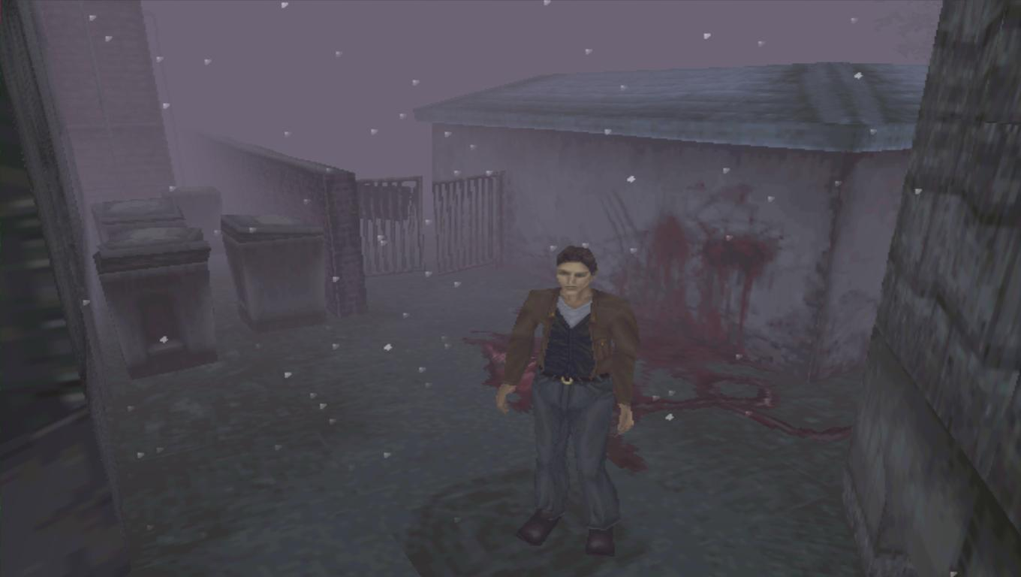

Fonte: ucegamers.com.br, 2018.

Silent Hill é um jogo classificado como “Survival Horror” (tradução direta: Horror de Sobrevivência). O jogo trata da história de um pai e sua pequena filha, que ao entrarem de carro na misteriosa cidade de Silent Hill, batem o carro. Ao acordar do acidente, descobre-se que a filha sumiu, ganhando assim controle do pai, e podendo então desvendar os enigmas de Silent Hill na busca pela filha perdida.

Silent Hill foi escolhido como referência devido a sua ambientação com pouca visibilidade, os produtores do jogo utilizaram de uma névoa para encobrir boa parte do cenário, dessa forma, o jogador pode visualizar somente uma pequena área a sua volta. Essa escolha, além de deixar o jogo muito mais leve (carrega-se menos coisas na tela), faz com que o ambiente de Silent Hill fique aterrorizante, o que também é um dos objetivos do nosso jogo.

*Figura 2 - Jogo: Resident Evil*

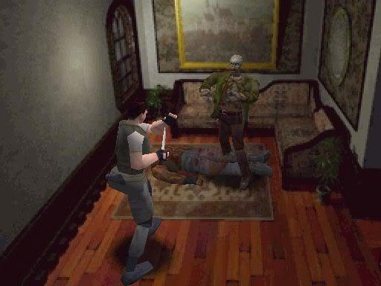

Fonte: residentevildatabase.com, 2018.

Resident Evil é um jogo classificado como “Survival Horror”. O jogo trata da história de uma unidade tática das forças armadas da cidade local, enviada para uma mansão para investigar uma série de assassinatos. Após perder contato com a primeira equipe enviada, é então enviada a segunda equipe. Ao pousarem nos arredores da mansão, a equipe é surpreendida por cachorros mortos-vivos. Em meio a correria por suas vidas, alguns membros da equipe conseguem chegar a mansão. É possível então assumir o controle de um dos dois personagens principais, Jill Valentine e Chris Redfield. No controle de um dos personagens pode-se então investigar a mansão na procura pelos responsáveis pelos assassinatos e a origem dos mortos-vivos.

Resident Evil foi escolhido como referência devido a sua ambientação “fechada”, por se passar dentro da mansão, boa parte de seus ambientes são pequenos e com alguma mobília, o que faz com que o combate com qualquer inimigo tenha sua tensão aumentada devido à falta de espaço. Além do ambiente, Resident Evil apresenta também uma série de complicados puzzles que fazem com que o jogador se movimente ao longo do cenário, procure por anotações, evite inimigos, tudo isso afim de completar os enigmas. Foi baseando-se nesses enigmas e nesse ambiente apertado que desenvolvemos nosso jogo.

*Figura 3 - Jogo: Alone in the Dark: The New Nightmare*

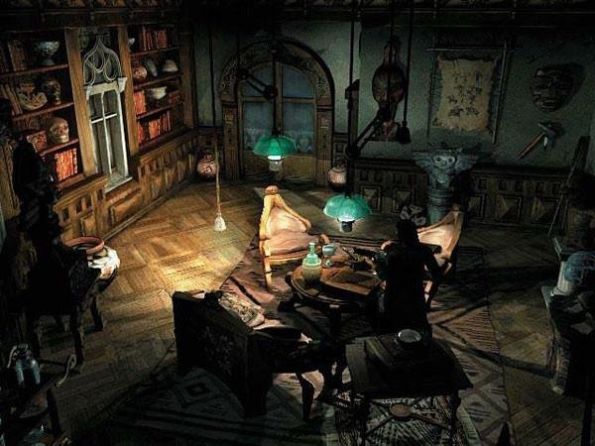

Fonte: uk.gamesplanet.com, 2018.

Alone in the Dark: The New Nightmare é um jogo classificado como “Horror”. O jogo trata da história de um detetive sobrenatural envolvido em uma investigação, o desaparecimento de seu colega. Sua investigação o leva até as Ilhas das Sombras, local onde seu colega estava à procura de três tabletes antigos. Ao sobrevoar a ilha, o avião é atacado por uma criatura sombria, o detetive e uma professora de arqueologia que está ali para ajudá-lo a decifrar os tabletes são obrigados a saltar de paraquedas. Na ilha pode-se escolher entre o detetive e a professora e então saímos a procura de pistas que nos levem aos tabletes antigos e a respostas para o sumiço de seu colega.

Alone in the Dark utiliza das sombras como principal fonte de medo, o jogo é envolto em completa escuridão, a principal fonte de iluminação é a lanterna que os personagens principais carregam. Essa ambientação faz com que as sombras dos elementos do cenário tragam uma sensação de medo constante a cada passo do jogador. Adotamos principalmente a falta de iluminação e as sombras que a pouca iluminação cria para gerar um ambiente de medo constante, isso em conjunto com a única fonte de iluminação na lanterna controlada pelo jogador, são elementos essenciais para a nossa proposta de jogabilidade.

*Figura 4 - Jogo: Grand Theft Auto 2*

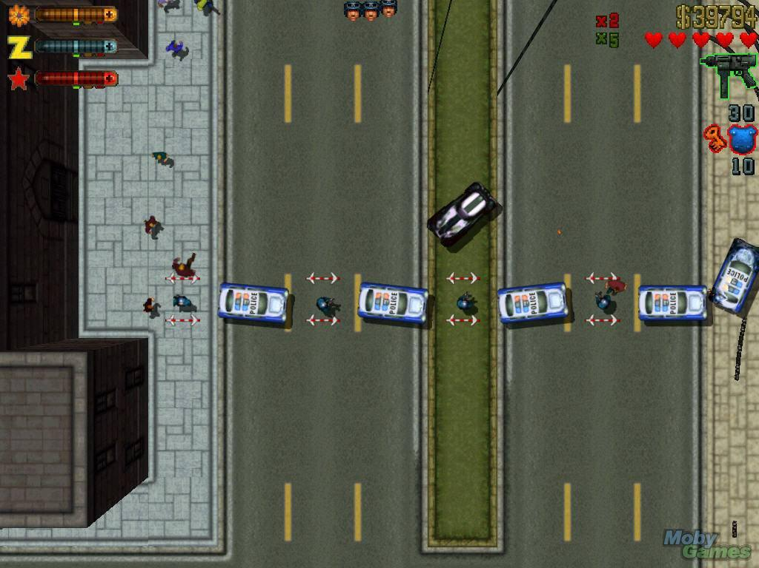

Fonte: myabandonware.com, 2018.

Grand Theft Auto 2, ou GTA2 é um jogo de mundo aberto classificado no gênero ação-aventura. No jogo assume-se o controle de um personagem que tem como objetivos básicos dominar as regiões da cidade, para tal, o jogador pode realizar qualquer tarefa que dê dinheiro, normalmente tais tarefas são ilegais.

GTA2 foi uma das nossas primeiras referencias no que se refere a câmera do jogo. O jogo utiliza de uma vista superior zenital (vide figura 4), o que permite que o jogador consiga ver o ambiente ao seu redor sem restrição de ângulo. GTA2 nos inspirou a utilizar um estilo de câmera superior como principal câmera do jogo.

**1.4 Público alvo**

“A Cura do Mal” é um jogo que tem como objetivo agradar aos fãs de suspense e puzzles, de ambientes sombrios, de tramas bem elaboradas e, sobretudo, aos fãs com sede de desvendar mistérios sem medo de como chegar as respostas.

Segundo o Guia Prático de Classificação Indicativa, fornecido pelo site do Ministério da Justiça em formato PDF, o jogo é classificado como não recomendado para menores de 14 anos por conter:

No quesito violência: ato violento; agressão verbal; morte intencional; exposição de pessoas em situações constrangedoras ou degradantes; sofrimento da vítima; presença de sangue; descrição de violência; não há violência gratuita.

Não há nenhuma insinuação de contexto sexual ou referente ao consumo de drogas no jogo.

Atenuantes: contexto fantasioso (os inimigos do jogo são resultados de seres humanos com mutações genéticas com animais); motivação (linguagem chula utilizada como interjeição ou gíria, sem que haja ofensa direta a outro personagem).

**1.5 Game flow**

Figura 5 - Game flow do jogo

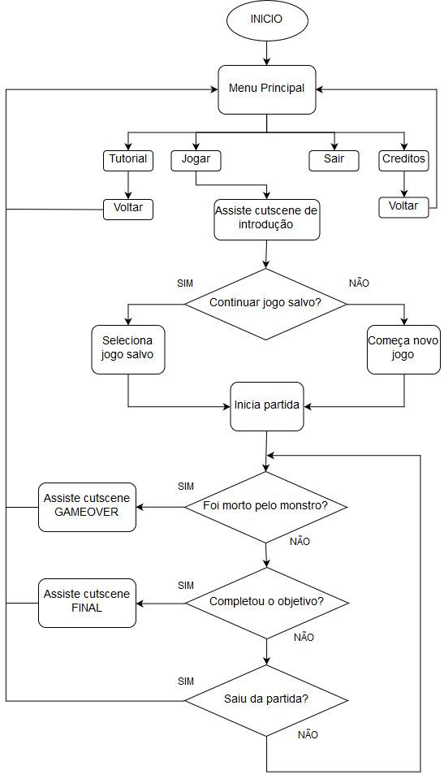

Fonte: Autoria nossa.

**1.6 Estilo estético**

O jogo utiliza de uma vista superior (zenital, vide figura 4) para a câmera do jogador, dessa forma ele consegue ver completamente seu personagem, bem como algumas partes do cenário limitada somente pela iluminação do cenário e a iluminação da lanterna do personagem. O jogo é em 3D, com o objetivo de aumentar a tensão através das sombras emitidas pelos personagens e objetos.

A paleta de cor utilizada se aproveita de tons azuis escuro e cinza para trazer elementos da noite para o jogo.

Figura 6 - Tela inicial

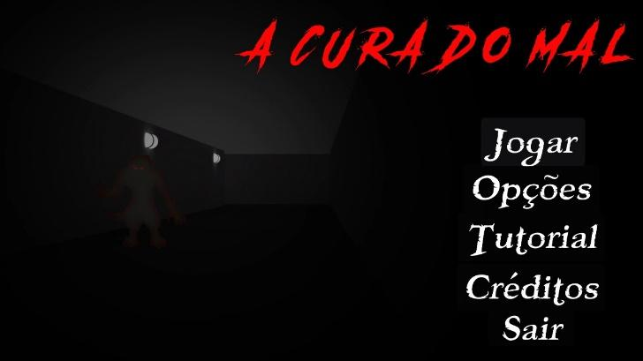

Fonte: Autoria nossa.

Figura 7 - Tela de fim de jogo

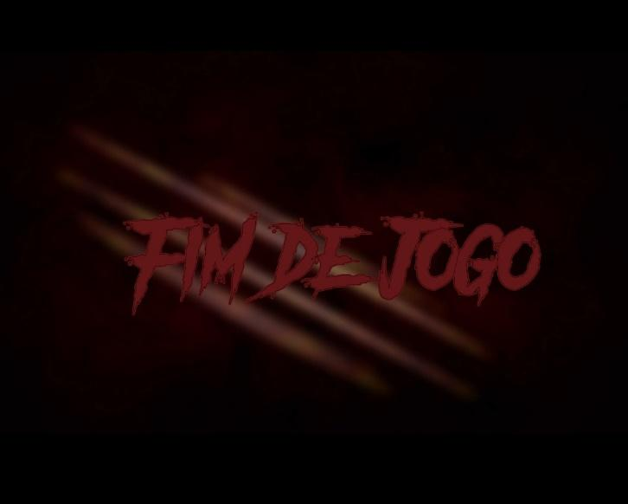

Fonte: Autoria nossa.

Paleta de cores utilizada para os menus e a tela de fim de jogo.

Figura 8 - Paleta de cores



Fonte: Autoria nossa.

**2 GAMEPLAY E MECÂNICAS**

**2.1 Gameplay**

O jogador pode andar pelo cenário e coletar itens que encontrar pelo caminho. Ele deve resolver os *puzzles* propostos para poder avançar no cenário e assim encontrar a saída do complexo. Para dificultar a tarefa o jogo utiliza da pouca iluminação em conjunto com inimigos espalhados pelo cenário. O jogador não ataca ou defende, ele deve utilizar elementos do cenário para se esconder e evitar inimigos.

Se o jogador conseguir chegar a saída antes da bateria da lanterna acabar, ele ganha.

**2.2 Progressão do jogo**

Ao longo do jogo serão propostos *puzzles* com níveis de dificuldades progressivos, dessa forma, o jogador deve utilizar de conhecimentos adquiridos previamente para resolver *puzzles* mais avançados. Os inimigos não têm sua dificuldade alterada, porém, diferentes tipos de inimigos aparecem conforme o jogador avança na história.

**2.3 Estrutura de missões/desafios**

O jogador deve encontrar chaves, papeis ou itens que servem para abrir portas ou conseguir dicas para combinações das portas. Além disso, ele deve fugir e desviar dos inimigos pelo caminho.

Todos esses desafios devem ser vencidos antes que a bateria da lanterna acabe.

São alguns exemplos de desafios encontrados no jogo:

Porta trancada (chave/cartão): para abrir uma porta trancada, o jogador deve encontrar a chave correspondente. A chave por sua vez se encontra escondida em uma sala que o jogador só alcançará se continuar a evoluir na exploração do cenário.

Inimigos: O jogador deve achar um jeito de passar pelos inimigos sem morrer, uma vez que a morte faz com que o jogador volte ao início do jogo. O inimigo percebe o jogador pelo barulho, se correr, faz mais barulho, então é percebido mais rapidamente, se andar, faz menos barulho, então demora mais para ser percebido.

**2.4 Objetivos do jogo**

O jogador deve encontrar o caminho da saída em meio as portas fechadas e inimigos, tudo isso deve ser feito antes que a bateria da lanterna acabe, caso a bateria acabe ou o jogador seja pego por seus inimigos, o jogador perde.

**2.5 Mecânicas**

O jogador tem livre controle sobre o personagem principal podendo interagir com alguns itens do cenário, como chaves e anotações. O jogador pode encontrar portas abertas ou obstruídas, sendo que cabe a ele descobrir onde estão as chaves para as respectivas portas.

O personagem não ataca, sendo assim, um encontro com um inimigo pode muitas vezes ser fatal, para progredir o jogador deve aprender com o comportamento dos inimigos.

**2.6 Movimentação dentro do jogo/Física**

O personagem principal não possui qualquer tática de combate, sendo assim ele não ataca os inimigos, ele deve aproveitar da sua movimentação e distrações para sobrepor os inimigos.

O jogo imita a física do mundo real no que diz respeito a movimentação e limitações do personagem, sendo que o mesmo possui a habilidade de se movimentar livremente 360 graus, correr, agachar e interagir com itens do cenário.

**2.7 Objetos**

O jogo possui uma série de objetos que ficam dispostos ao longo do cenário com o objetivo de auxiliar ou atrapalhar o jogador.

Dentre os objetos que estão disponíveis para auxiliar o jogador estão: chaves ou cartões (utilizados para abrir portas especificas), anotações (possuem códigos ou dicas), lanterna (principal fonte de luz existente no jogo), rádio (habilita algumas dicas para auxiliar na fuga do complexo). Entre alguns objetos para atrapalhar estão: mesas, armários, cadeiras, macas (bloqueando o caminho).

Segue abaixo a arte conceito dos objetos que estão sendo desenvolvidos.

Figura 9 - Concept do cartão



Fonte: Autoria nossa.

Figura 10 - Arte final do cartão



Fonte: Autoria nossa.

Figura 11 - Concept da bateria



Fonte: Autoria nossa.

Figura 12 - Arte final da bateria



Fonte: Autoria nossa.

Figura 13 - Concept da anotação



Fonte: Autoria nossa.

Figura 14 - Arte final da anotação



Fonte: Autoria nossa.

**2.8 Ações**

Foram adotadas somente ações essenciais para manter uma boa jogabilidade e imersão. O jogador pode movimentar seu personagem pelo cenário e interagir com alguns elementos do cenário, de forma a ativar ou desativar algum mecanismo, recolher e ler notas e bilhetes distribuídos pelo cenário, destravar e abrir portas. O jogador pode ainda correr, ação essencial para escapar dos inimigos.

**2.9 Combate**

O personagem principal controlado pelo jogador não possui quaisquer técnicas de combate, sendo assim, o jogador deve se adaptar ao comportamento dos inimigos, a fim de desviar de seus ataques e evitar um confronto direto.

**2.10 Economia**

Não existe um sistema financeiro no jogo.

**2.11 Opções de jogo**

O jogo possui apenas um modo de dificuldade, onde o jogador tem um tempo para fugir do complexo. Ao adquirir a lanterna, uma bateria é exibida no HUD, indicando quanto tempo resta de bateria na lanterna, se a bateria acabar, o jogador perde. A segunda condição de derrota acontece quando o jogador é pego por um inimigo.

**2.12 Salvar e Replay**

Devido a jogabilidade de corrida contra o tempo, o jogo descarta a opção de salvar durante uma fase. Dessa forma cada ação do jogador tem um peso, e ele deve decidir com cautela seus próximos movimentos.

Cada conclusão de fase permite ao jogador continuar da fase em que está caso ele perca naquela fase.

**3 ARTE DO JOGO**

**3.1 Elementos visuais**

Devido à vista superior adotada, a maior parte das cenas de jogo mostram somente a parte superior dos personagens. Segue abaixo imagens do desenvolvimento deles.

Figura 15 – Concept do Lucas (vista superior).

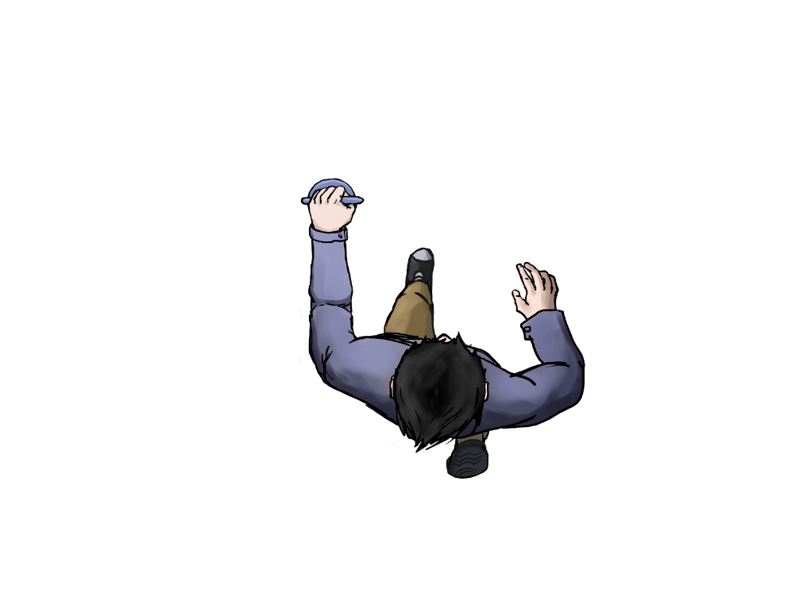

Fonte: Autoria nossa.

Figura 16 - Arte final do Lucas (vista superior).

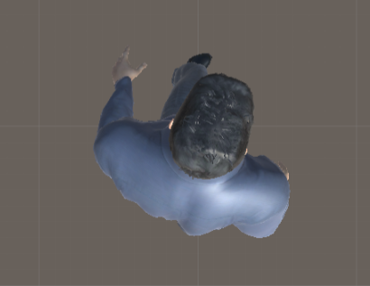

Fonte: Autoria nossa.

Figura 17 - Concept do cachorro (vista superior).



Fonte: Autoria nossa.

Figura 18 - Arte final do cachorro (vista superior).

Fonte: Autoria nossa.

Alguns inimigos estão sendo desenvolvidos para futuras fases do jogo, segue abaixo as primeiras artes deles.

Figura 19 - Concept da aranha (vista superior).

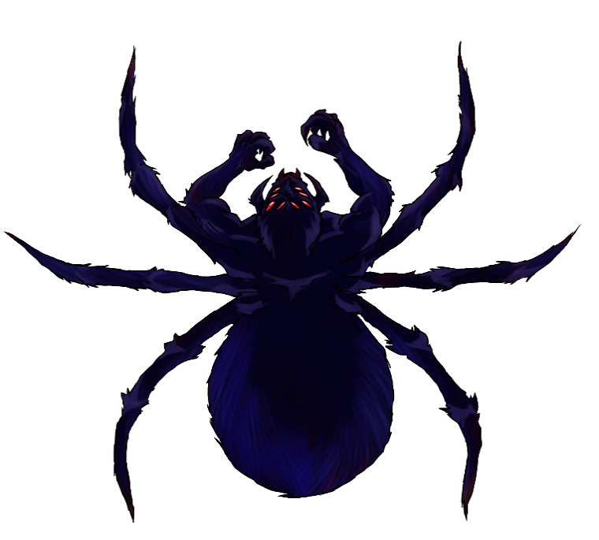

Fonte: Autoria nossa.

Figura 20 - Concept do morcego (vista superior).

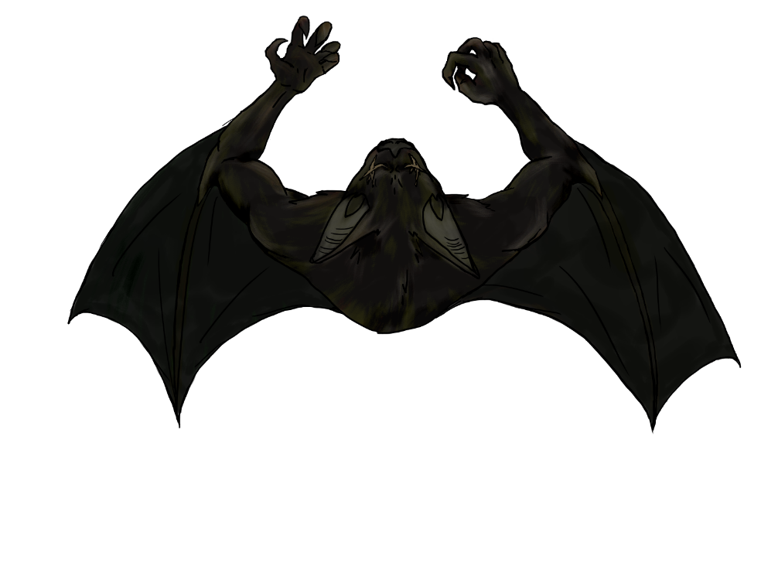

Fonte: Autoria nossa.

Cabe salientar que todos os personagens serão desenvolvidos em 3D, sendo assim, as artes iniciais podem mudar ao longo do desenvolvimento.

**3.2 Elementos sonoros**

A trilha sonora será instrumental e serão inspiradas em trilhas sonoras de jogos de terror, como Resident Evil, e em músicas como Black Sabbath da banda Black Sabbath e Mr. Crowley da banda Ozzy Osbourne, por serem músicas com a temática de terror e que passam a sensação de tensão. Para a composição da trilha sonora serão usados instrumentos elétricos como guitarra, contrabaixo, bateria eletrônica e teclado MIDI.

Os efeitos sonoros serão utilizados com o intuito de aumentar a imersão do jogador. Eles serão acionados em momentos específicos para alertar o jogador sobre algo importante no jogo, como quando o monstro se aproxima ou ao coletar algum item por exemplo, e para simular algum som que escutamos na vida real, como o ranger de uma porta ou o som de um copo se quebrando por exemplo. Para a criação dos efeitos serão utilizados sons captados por microfone e editados digitalmente, e sons criados digitalmente utilizando um software DAW (Digital Audio Workstation).

Figura 21 - Álbum: Black Sabbath

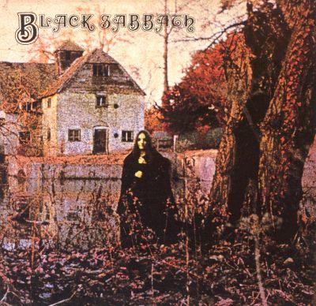

Fonte: allmusic.com, 2018.

Com um nome que era uma homenagem ao filme clássico de 1963, dirigido por Mario Bava, "As Três Máscaras do Terror", estrelado pelo ator cultuado do gênero de terror, Boris Karloff, o Black Sabbath é a banda que para muitos, se não foi a fundadora do Heavy Metal, foi a banda que disseminou esse grande estilo musical através do globo. Essa banda inicialmente se chamava Earth e era formada pelo guitarrista Tommy Iommi, o baixista Geezer Butler, o baterista Bill Ward e o vocalista Ozzy Osbourne.

**4 NARRATIVA, AMBIENTAÇÃO E PERSONAGENS**

**4.1 História e narrativa**

Para contar a história do nosso herói, Lucas, decidimos adotar alguns parâmetros para a criação de sua jornada. Tais parâmetros seguem a metodologia da Jornada do Herói, citada por Joseph Campbell em seu livro “O herói de mil faces (1989). Campbell afirma que todas as histórias e mitos representavam um mono mito, ou seja, todas seguiam um mesmo método.

Para descrever a jornada do herói, Campbell apontou alguns eventos decisivos em que a maioria dos mitos se encaixam, funcionando como um ciclo, sendo eles:

Situação normal: o herói está vivendo sua vida normalmente.

O chamado a aventura: o herói recebe um chamado para uma aventura.

A ajuda: o herói recebe uma ajuda, de alguém mais sábio, de amigos.

A partida: o herói sai do seu mundo, e parte para um novo mundo desconhecido.

Testes e enigmas: o herói enfrenta desafios, desvenda enigmas.

Abordagem do inimigo: o herói enfrenta seu maior desafio.

Crise: a hora mais sombria do herói, ele perde, fica à beira da morte, somente para ressurgir mais forte.

Recompensa: o herói alcança sua recompensa após vencer seu maior desafio.

Desfecho: os monstros fogem do herói ou o perseguem enquanto o herói foge desse mundo.

O retorno: depois de tudo, o herói retorna a sua vida normal.

Nova vida: essa missão mudou o herói, ele se sobrepõe a sua vida anterior.

Resolução: todas as tramas da história são resolvidas.

Situação normal: situação normal, porem elevada a um novo nível, nada é o mesmo depois que você se torna um herói.

Embora a trama de A cura do mal não siga exatamente os passos como descritos por Campbell, ela segue o mesmo ciclo de narrativa. Adotamos esse ciclo pois é a fórmula que trouxe o peso emocional que queremos passar com A cura do mal.

**4.2 História do jogo**

Lucas acorda com seu telefone tocando. Ao atender, ele resmunga, desliga o celular e volta a dormir. Alguns minutos depois batidas enfurecidas rugem em sua porta. Os agentes esperando na porta informam que sua presença é necessária e que precisam partir imediatamente. Contrariado, entra no carro e junto com os agentes segue para um campo aberto próximo. Um helicóptero militar pousa e ele é encaminhado para dentro. No helicóptero ele se depara com alguns conhecidos da época de doutorado. Ao trocar poucas ideias Lucas descobre que as coisas não estão boas onde eles estão indo.

Após uma viagem longa pelo oceano, o helicóptero chega ao seu destino, uma ilha afastada de tudo e de todos. Após descerem no heliporto, Lucas e seus companheiros são informados que a Dra. Elizabeth, mentora de todos ali presentes, trabalhava em um projeto secreto naquela ilha e infelizmente havia sumido. Eles estavam encarregados de levar o projeto adiante. Sem mais delongas, o grupo foi posto para dentro de um prédio cercado e bem protegido.

O prédio era uma mistura de hospital com prisão: várias câmeras, cercas, grades e ao mesmo tempo, dentro do prédio, havia pacientes, cadeiras de rodas, enfermeiras e médicos andando pelo lugar.

Eles são encaminhados direto aos laboratórios, cada um localizado em uma ala do complexo, lá eles têm acesso as pesquisas da doutora. Após uma longa noite de trabalho, durante a madrugada, a energia acaba e Lucas é obrigado a procurar por uma lanterna. Lucas encontra um rádio próximo a lanterna, após uma breve mensagem, a voz do outro lado explica o que fazer para sair do complexo com vida.

Ao sair do laboratório, ele não encontra as coisas como estavam. Além da escuridão, Lucas é capaz de ouvir sons estranhos, algumas marcas de sangue nos corredores, e cadeiras e macas derrubadas no chão.

Para escapar desse andar, Lucas deve chegar ao elevador, no outro lado da ala, ele tem que achar os cartões de acesso para abrir as portas no caminho até o elevador, no caminho algumas baterias encontradas no chão garantem que a luz da lanterna não acabe e a escuridão total tome conta do ambiente. O caminho não é tão simples, Lucas tem que abrir portas e achar chaves para tal. Tendo que descobrir quando e como usar as chaves, achar o elevador nunca foi tão difícil.

Para ajudar, monstros, criações da dra. Elizabeth, estão soltos pelos corredores, atacando quem passar por perto. No meio de tantos obstáculos, Lucas conta apenas com a voz amiga do outro lado do rádio para guiá-lo até a saída.

Ao chegar ao elevador, Lucas o aciona o mesmo e consegue acesso ao segundo andar.

**4.3 Personagens**

4.3.1 Lucas

Figura 22 – Concept do Lucas.

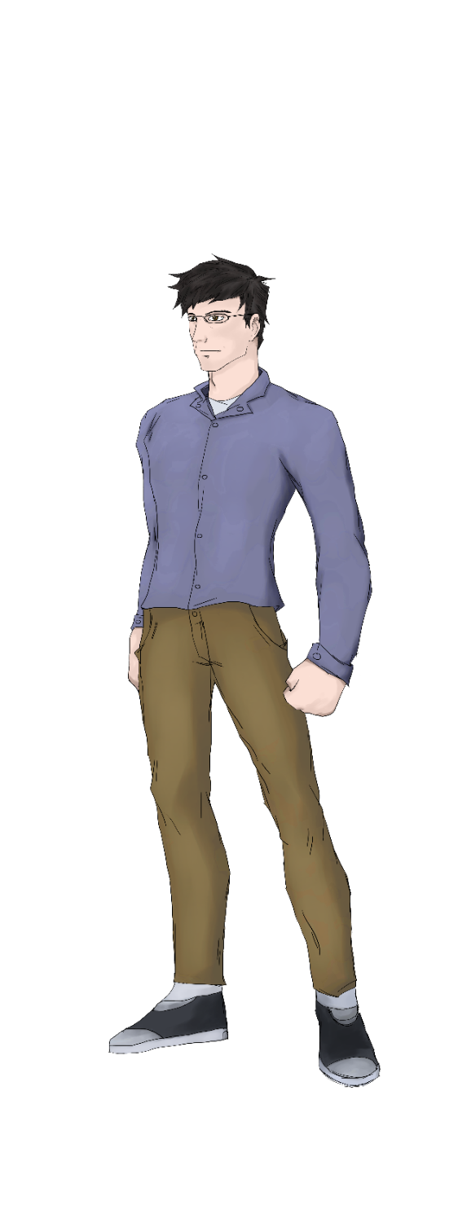

Fonte: Autoria nossa.

Características Físicas: Lucas possui estatura média, cabelos pretos, não possui barba e usa óculos.

Características Psicológicas: Lucas é calmo, sério e dedicado. Inteligente e não costuma falar o que pensa. É reservado, observador e simpático quando se dirigem a ele.

História: Lucas é um rapaz autodidata, sempre aprendeu tudo muito rápido e quando ele se tornou epigeneticista, sua carreira entra em ascensão muito rápido. Ele estudou o comportamento dos genes e suas possíveis mutações de acordo com o ambiente em que o ser vive e seus hábitos durante a vida. Qualquer mutação genética ocorrida no DNA é motivo para sua pesquisa e estudo para entender como funciona o organismo dos seres. Lucas foi aluno da dra. Elizabeth e sempre se destacou no meio de todos os outros estudiosos da sua área. Quando a doutora desaparece, ele é chamado para fazer parte de um grupo de cientistas cujo objetivo é descobrir onde o doutor pode estar e, ao mesmo tempo, terminar o seu trabalho. Ao chegar na ilha, ele se depara com problemas de dimensões muito maiores e seres nunca vistos. Para sair do desastre que está acontecendo, ele precisa resolver os mistérios da ilha.

O personagem do anime Blue Exorcist, Yukio Okumura, serviu como base para o desenvolvimento de Lucas.

Figura 23 - Yukio Okumura



Fonte: behindthevoiceactors.com, 2018

4.3.2 Doutora Elizabeth

Figura 24 - Concept da Dra. Elizabeth

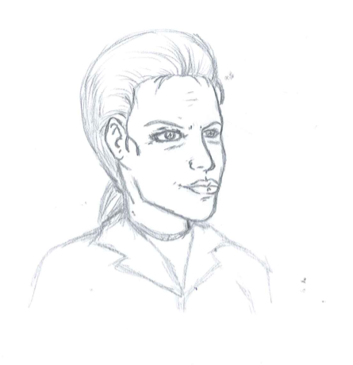

Fonte: Autoria nossa.

Características Físicas: Ela é loira, possui rugas. É alta, magra e usa o cabelo preso.

Características Psicológicas: Ela é séria, comprometida, muito inteligente e dedicada ao máximo em seu trabalho. Leva tudo até as últimas consequências para terminar as suas pesquisas.

História: A dra. Elizabeth é uma cientista formada doutora em diversas áreas. Dedicou sua vida inteira para a pesquisa e o conhecimento. Dirigia a pesquisa no manicômio sozinha até desaparecer. Teve vários discípulos durante sua vida. Os melhores foram chamados para terminar seu trabalho. Ela lecionou para cada aluno em diferentes momentos de sua vida. Alguns não se conhecem e os que se conhecem, é devido a eventos. Não teve filhos, o mais próximo de um filho, para ela, foi Lucas, seu aluno mais recente. Ela acredita cegamente que vai achar a cura definitiva para os transtornos mentais.

A personagem “The Boss” (Metal gear Solid 3), serviu de inspiração para o desenvolvimento de Elizabeth.

Figura 25 - The Boss

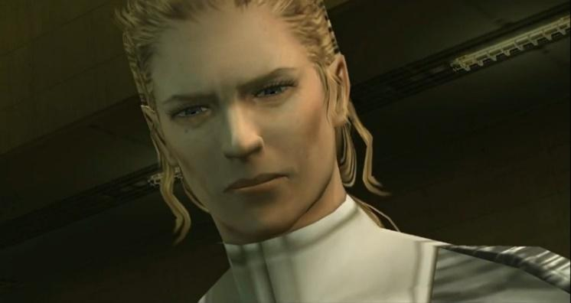

Fonte: pastemagazine.com, 2018.

4.3.3 Paul

Características Físicas: Paul tem um porte atlético, é alto e possui cabelos pretos e arrumados.

Características Psicológicas: Paul é bem-humorado, justo, sempre faz o certo. Ele é muito racional, age de acordo com o que parece o mais certo a fazer. É comunicativo e simpático. Não gosta de impor nada a ninguém.

História: Paul é um psicanalista renomado. Foi aluno da Doutora a muitos anos atrás e conheceu Lucas através de reuniões e eventos dos quais a Dra. Christine os convidava. Trabalha ao lado de Lucas para desvendar os mistérios contidos na ilha.

A aparência do personagem Paul foi baseada no ator Ioan Gruffudd, o Sr. Fantástico do filme “O Quarteto fantástico”, 2005.

Figura 26 - Ioan Gruffudd



Fonte: tvtonight.com.au, 2018.

4.3.4 Diretor Finn

Características Físicas: Finn é um homem de estatura média, barba bem feita grisalha. Cabelos grisalhos penteados para trás. É calvo.

Características Psicológicas: Finn é sério, egoísta. Prefere falar ao ouvir. Gosta de dar ordens. Arrogante.

História: Finn é o diretor do hospício ao qual todos os pacientes são submetidos a testes. Um militar condecorado, mas com um passado obscuro. Ficou encarregado de fazer com que o trabalho da doutora fosse concluído com êxito, não importando as consequências. Quando a doutora some, ele se apressa em reunir uma equipe de especialistas que possam continuar o trabalho. Embora não tenha muita participação no game, sua aparição é importante para deixar claro para o jogador que no manicômio, tudo é permitido para alcançar um objetivo maior.

A aparência do Diretor Finn, o dono do Manicômio, será baseada no ator Xander Berkeley, o Gregory em The Walking Dead.

Figura 27 - Xander Berkeley



Fonte: filmow.com, 2018.

4.3.5 Inimigos - Cachorro

Características Físicas: Estes seres são grandes e peludos. Tem corpo humanoide, mas a cabeça possui um focinho alongado. Dentes grandes e pontiagudos. Orelhas de cachorro e garras afiadas. Suas pernas possuem as articulações iguais a de cachorros. Seus olhos são amarelos.

Características Psicológicas: Agem e pensam como cachorros. Sua maior preocupação é suprir suas necessidades como a fome.

História: São seres que possuem uma vaga memória de quem eram: pacientes psicopatas. Depois que o dra. Elizabeth realizou os experimentos neles, eles se tornaram algo que a natureza não conhecia até então. Para curar da falta de empatia e frieza que estes pacientes sofriam, o doutor aplicou DNA de cachorros (seres carinhosos e brincalhões). Após o processo de mutação, eles não controlam mais os seus pensamentos, apenas agindo para suprir sua mais necessidade mais básica.

**4.4 Mundo do jogo**

Figura 28 - Mapa fase 1

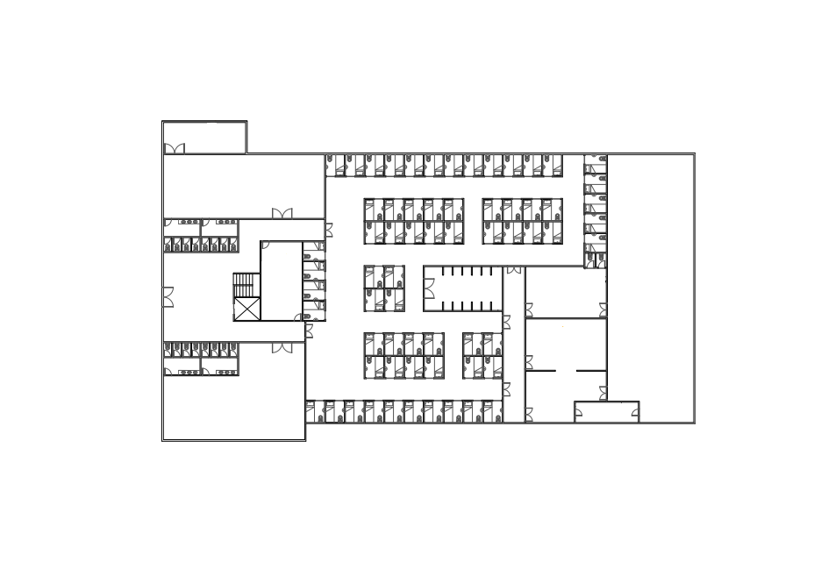

Fonte: Autoria nossa.

Figura 29 - Mapa fase 1 - 3D

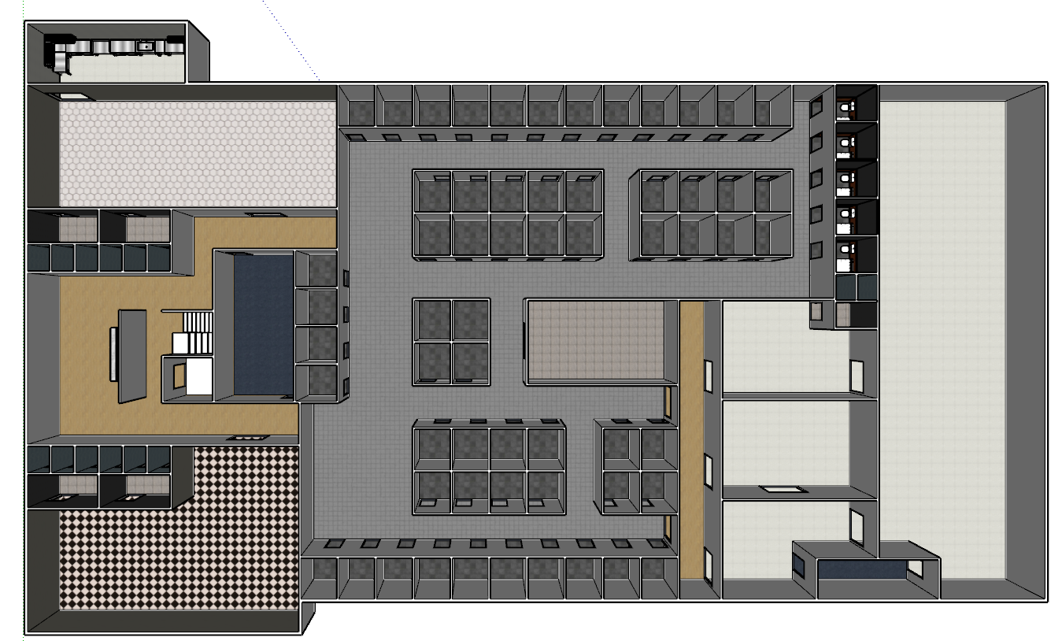

Fonte: Autoria nossa.

Figura 30 - Mapa fase 2 - 3D

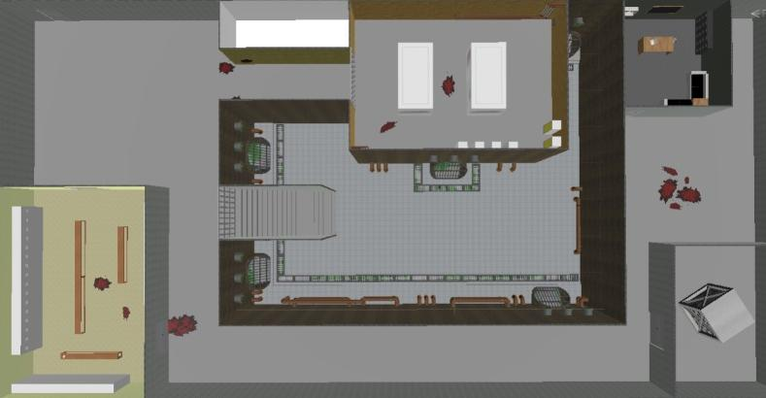

Fonte: Autoria nossa.

O jogo terá seu mundo restrito ao interior de um manicômio. Cada área é isolada por portas que permanecem fechadas até que o jogador consiga abri-las, desbloqueando assim novas áreas.

**4.5 Áreas do jogo**

Figura 31 - Mapa fase 1 - legenda

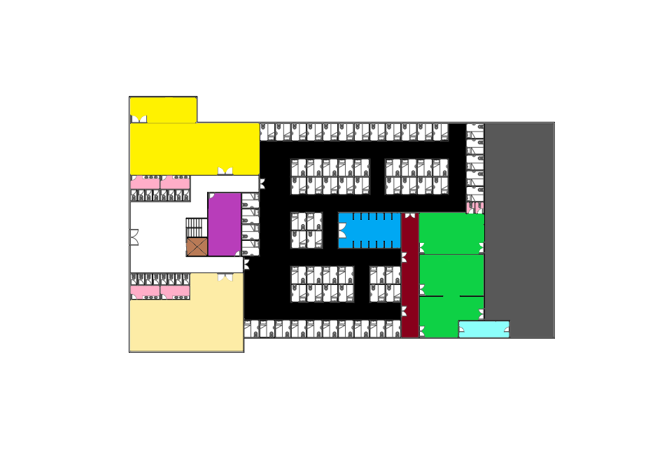

Fonte: Autoria nossa.

CINZA - Laboratório: piso branco com mesas, cadeiras e bancadas de metal. Instrumentos de laboratório jogados pelo chão.

VERDE - Ambulatório: piso branco com várias macas espalhadas pela sala. Seringas, tesouras e gazes espalhadas pelo chão e em cima de mesas.

PRETO - Celas: Corredores com celas individuais para cada paciente. Uma cama, uma pia e um vaso sanitário.

ROSA - Banheiros: são áreas pequenas com uma pia e uma privada apenas.

AZUL - Banho: é uma área própria para tomar banho. Possui um banco no meio da sala e chuveiros nas paredes. Uma pequena divisória para os pacientes terem um pouco de privacidade.

AMARELO - Refeitório e Cozinha: Várias mesas e cadeiras espalhadas pela sala, bandejas e pratos pelo chão. Na cozinha, panelas e talheres espalhados pelo chão.

BEGE - Recreação: mesas, cadeiras e bancos para jogos, leitura e lazer. Lápis, papeis e livros espalhados pelo chão.

VINHO – Corredor: área com alguns armários.

AZUL CLARO – Almoxarifado: área com uma bancada de cada lado e vários itens médicos pelo chão e em cima da bancada.

ROXO - Segurança: uma área com computadores e fios espalhados pelo chão.

MARROM – Elevador.

**4.6 Fase de treino/tutorial**

A partir do momento em que o jogador ganha controle sobre o personagem principal na área do laboratório, essa área, embora dentro da narrativa normal do jogo, funciona como uma fase de treino para o jogador, ele recebera algumas indicações na tela que apresentarão as teclas de controle para o jogador, bem como quaisquer funções que ele possa executar.

**5 INTERFACE**

**5.1 Sistema visual**

Para o HUD de A Cura do Mal, nós usamos como base HUD de jogos de terror que utilizassem uma abordagem mais simplificada, uma vez que uma sobrecarga de elementos na tela pode tirar o foco do jogador e quebrar a tensão construída pelo jogo.

Utilizamos Siren: Blood Curse, principalmente como referência para os menus de objetivos, conforme figura 6 abaixo.

Figura 32 - Jogo: Siren: Blood Curse

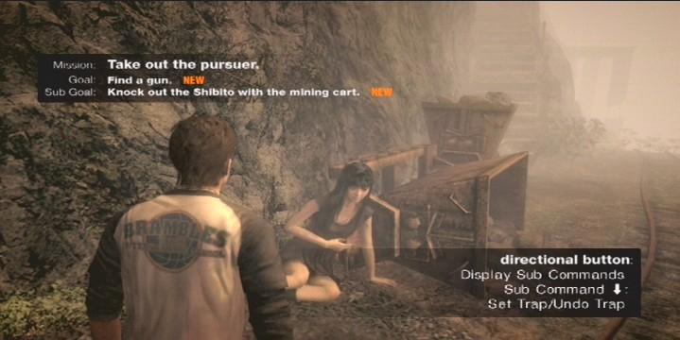

Fonte: greenhillszone.wordpress.com, 2018.

Utilizamos Pesadelo, principalmente como referência para interatividade com os objetos do cenário.

Figura 33 - Jogo: Pesadelo

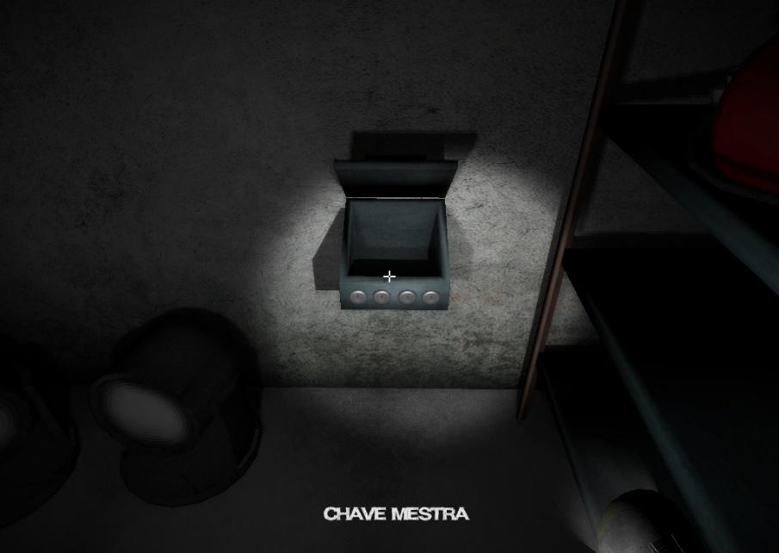

Fonte: lupoentertainment.wordpress.com, 2018.

Para os menus iniciais e para os menus de opções e configurações, utilizamos como referência os menus de Devil May Cry 3 (DMC3).

Figura 34 - Jogo: Devil May Cry 3 - menu

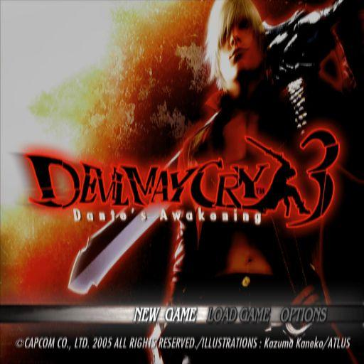

Fonte: mobygames.com, 2018.

Figura 35 - Jogo: Devil May Cry 3 - options

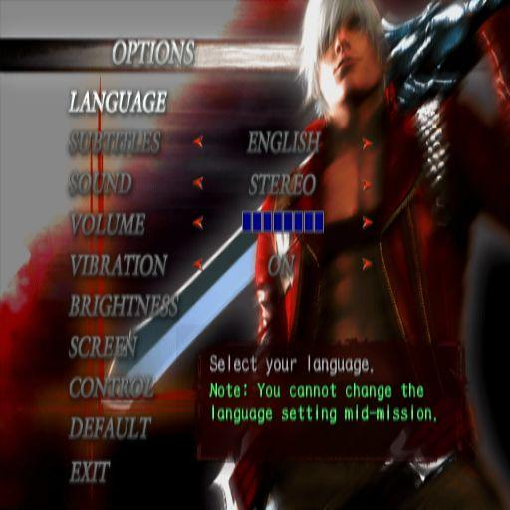

Fonte: mobygames.com, 2018.

A Cura do Mal tem como objetivo trazer a tensão provocada pelo medo em todos elementos de sua composição. Para tal, escolhemos fontes de texto que carregam na sua essência contornos fortes e corroídos, como se tivessem saído de uma cena de crime.

Figura 36 - Fonte do título

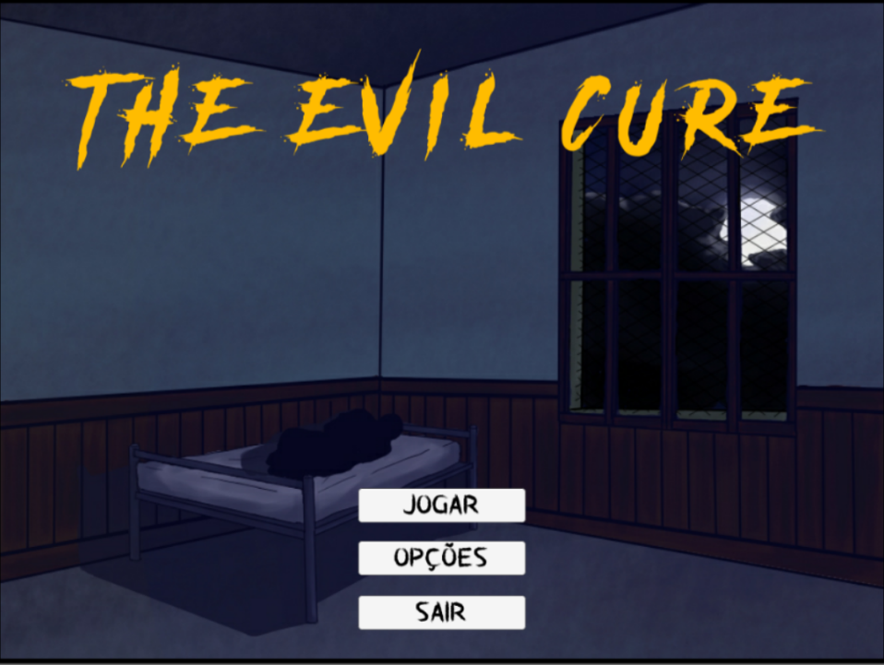

Fonte: Autoria nossa.

Figura 37 - Fonte dos menus

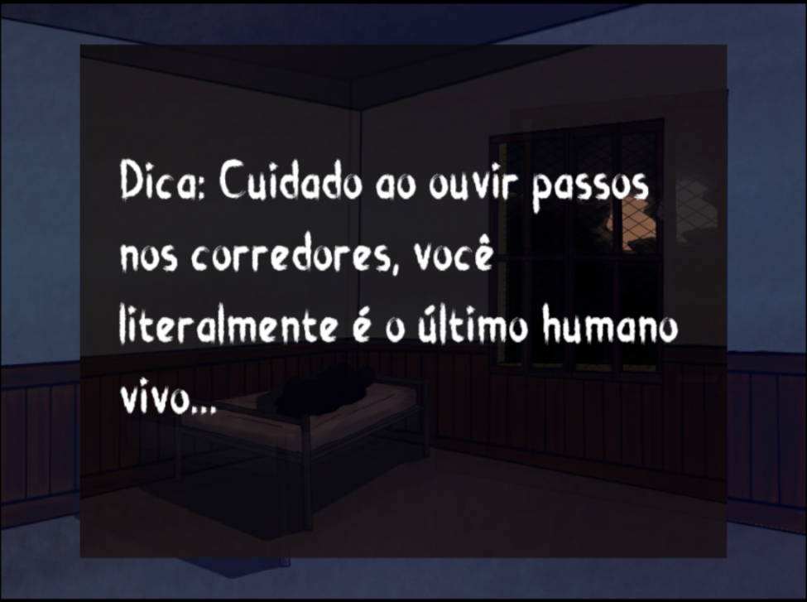

Fonte: Autoria nossa.

Para os diálogos adotamos uma fonte mais formal, influenciada por características da datilografia.

Figura 38 - Fonte dos diálogos

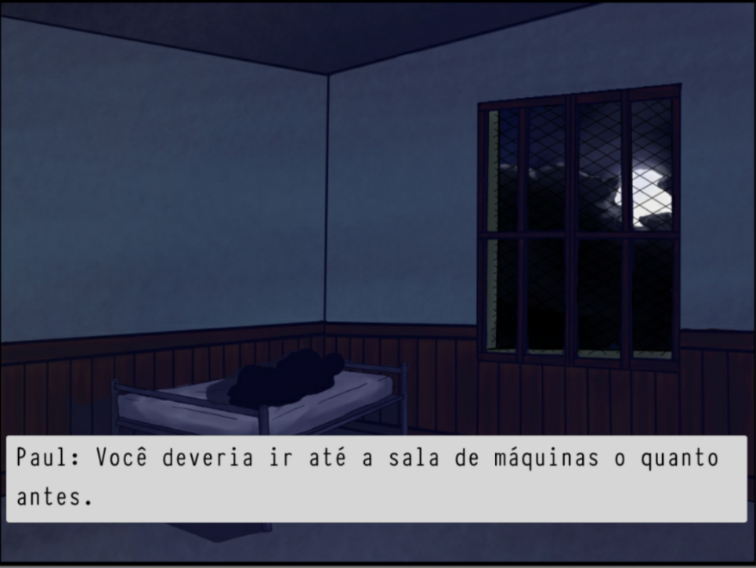

Fonte: Autoria nossa.

**5.2 Sistema de controle**

Para melhor transmitir a jogabilidade proposta pelo jogo, foram adotados controles simples e intuitivos.

Movimentação: as setas direcionais do teclado controlam o movimento do personagem. As setas também possuem a função de navegação no Menu.

Pause/Menu: a tecla “Esc” serve como pause e acesso direto para o Menu de configurações.

Interagir: a tecla “Espaço” é utilizada para interagir com itens e demais personagens encontrados no jogo.

Selecionar: a tecla “Enter” é utilizada para selecionar opções no menu de configurações.

Figura 39 - Comandos no Teclado

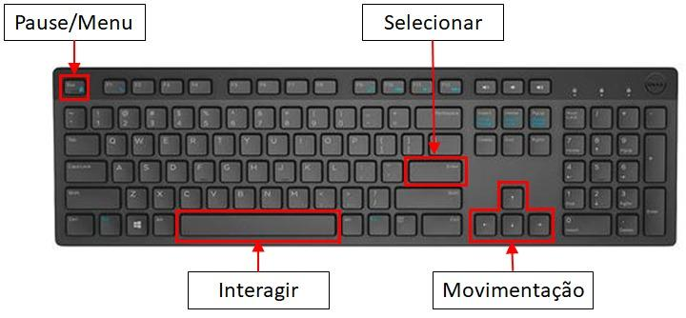

Fonte: curso8informatica8basica.wordpress.com, 2018.

**6 INTELIGÊNCIA ARTIFICIAL (IA)**

**6.1 Oponentes e IA inimiga**

Os oponentes serão os monstros espalhados pelo cenário. Eles passarão a perseguir o jogador caso este entre em um “raio de percepção “, e só deixarão de perseguir no momento que o jogador sair desse raio. Caso o monstro alcance o jogador, será considerado *GAME OVER*.

**7 ASPECTOS TÉCNICOS**

**7.1 Plataformas de produção**

O jogo está sendo desenvolvido para computador (plataforma Windows), mas futuramente será portado para mobile (Android e IOS) e para os principais consoles (Playstation 4, Xbox One e Nintendo Switch).

**7.2 Hardware e software de desenvolvimento**

Foi utilizado o motor gráfico (engine) Unity para o desenvolvimento da programação do jogo.

Os softwares utilizados para a criação dos materiais do jogo foram: Blender para a modelagem 3D, Gimp para a criação de texturas, Audacity e Reaper para edição de som, SketchUp para o desenvolvimento do cenário, Autodesk SketchBook para a arte 2D e Adobe AfterEffects e Premiere para edição dos vídeos.

As ferramentas usadas para gerar os assets foram: Adobe Mixamo para a animação dos personagens e MakeHuman para a criação do personagem principal.

Todos os programas citados ou são gratuitos, ou possuem uma licença disponível para os estudantes da FATEC.

**8 MODELO DE NEGÓCIOS**

Figura 40 - Canvas de negócios "A cura do mal"

Fonte: Autoria nossa.

**8.1 Proposta de Valor**

8.1.1 Diversão

O jogo foi projetado de forma a fazer com que os jogadores se divirtam ao máximo durante cada sessão. Essa diversão é obtida por meio dos desafios e a corrida contra o tempo proposta pelo jogo.

8.1.2 Design Voyeur

A vista superior da câmera faz com que a todo momento o jogador fique observando o que acontece com o personagem principal. Embora o jogador tenha controle total sobre o personagem, a vista, em conjunto com a narrativa, faz com que a experiência do jogador seja tanto jogar o jogo, como assistir o desenrolar da história.

8.1.3 Experiência Assustadora

O jogo utiliza da luz e dos sons para tornar a experiência do jogador o mais assustadora possível. Ao mesmo tempo em que ele deve chegar ao final para não perder o jogo, ele precisa se esquivar de inimigos que o esperam atrás de cada sombra. Os fãs de suspense têm um prato cheio.

**8.2 Segmentos de Clientes**

8.2.1 Pessoas de 14 a 30 anos

Conforme estipulado em nossa classificação indicativa e pensado para ser o público alvo deste produto, “A cura do mal” é um jogo voltado para jovens entre 14 e 30 anos. Entretanto, o jogo pode muito bem agradar um público mais velho.

8.2.2 Fãs de terror

O produto foi desenvolvido para agradar os fãs de terror, portanto, mesmo as pessoas que não se encaixam na faixa etária do público alvo podem se interessar pelo jogo.

**8.3 Canais**

8.3.1 Plataformas - STEAM e Google Play

O jogo será distribuído tanto pela STEAM quanto pelo Google Play, atingindo tanto os jogadores que utilizam computadores como os jogadores que optam por jogos mobile.

8.3.2 Internet - YouTube, Facebook e Instagram

O plano de divulgação do jogo tem como base o YouTube, o Facebook e o Instagram. Por meio de seguidores e canais já existentes nessas redes sociais, é pretendido que esses meios ajudem na divulgação do produto.

8.3.3 Eventos e Festivais - BGS e BIG

A BGS (Brasil Game Show) e o BIG (Brasil’s Independent Games Festival) são eventos que podem ajudar a divulgar o trabalho feito.

**8.4 Relacionamento com Clientes**

8.4.1 Distribuidoras

Por meio dos fóruns da STEAM e do Google Play, podemos ter um feedback dos usuários do jogo, onde eles podem nos informar sobre possíveis bugs, possíveis melhorias, e avaliar o quanto eles ficaram satisfeitos com o produto.

8.4.2 Suporte

Para manter os jogadores motivados e satisfeitos e garantir uma fidelidade dos clientes, é pretendido o lançamento de um suporte, ouvindo as opiniões dos jogadores sobre o que eles desejam do jogo, bem como a resolução de quaisquer problemas que eles tenham encontrado.

8.4.3 Website

Será mantido um website que servirá de canal para os jogadores encontrarem as últimas novidades e atualizações do jogo, bem como um canal de suporte para que eles entrem em contato com a desenvolvedora.

**8.5 Atividade-Chave**

8.5.1 Desenvolver o jogo

O desenvolvimento do jogo é a principal atividade no que diz respeito a interação do personagem com os objetos e todos os objetivos. Além da parte técnica de desenvolvimento, a parte criativa também é essencial para garantir uma boa imersão e experiência ao usuário, por isso a narrativa também é um ponto chave no desenvolvimento do jogo.

8.5.2 Artes

No que diz respeito aos assets utilizados no jogo, a maioria é desenvolvido pela própria equipe, tanto cenários como personagens e objetos.

8.5.3 Gravar sons

Os sons do jogo serão de autoria da equipe de desenvolvimento, sendo necessário tempo e recursos para tal.

**8.6 Recursos Principais**

8.6.1 Computadores e equipamento de gravação e edição de som

Estes são equipamentos necessários para o desenvolvimento do jogo, pois tanto a programação quanto os sons serão produzidos pela própria equipe de desenvolvimento.

8.6.2 Canais de divulgação e distribuição do jogo

Sem estes canais não será possível atingir o público alvo e consequentemente o jogo não será conhecido e nem terá o retorno esperado.

8.6.3 Software para desenvolvimento

Sons, cenários, objetos, personagens e a interação entre todos estes elementos são feitos a partir de softwares como o Unity, Blender, SketchUp, entre outros. Para desenvolvermos, precisamos de acesso a esses softwares.

8.6.4 Profissionais Qualificados

Além dos softwares e equipamentos, é necessário profissionais para utilizar os mesmos e produzir o jogo.

**8.7 Parcerias Principais**

8.7.1 Fatec

A Fatec é vista como uma instituição parceira, uma vez que a primeira fase do jogo será disponibilizada gratuitamente pela rede interna da instituição.

8.7.2 STEAM e Google Play

A Steam e o Google Play são as parceiras principais de distribuição do jogo, uma vez que todas as ações de venda e retorno financeiro serão realizadas nessas plataformas de venda.

8.7.3 Unity

A Unity é a game engine escolhida para o desenvolvimento do jogo, portanto essa parceria é primordial para dar continuidade ao produto.

8.7.4 Influenciadores Digitais

Os influenciadores digitais, assim como todos os canais de divulgação e distribuição, são parcerias essenciais, pois sem elas o jogo não atingirá o público alvo e não terá o retorno pretendido.

**8.8 Estrutura de Custo**

8.8.1 Aquisição de equipamento de gravação de som

Para a aquisição de equipamentos de som, será necessário um gasto para ele, visto que a parte sonora do jogo será desenvolvida pela própria equipe.

8.8.2 Computadores para criação

Computadores novos para o desenvolvimento do jogo foram adquiridos.

8.8.3 Distribuidoras

As distribuidoras retêm parte do lucro das vendas do jogo por meio de suas plataformas. O valor pode variar de acordo com a distribuidora.

**8.9 Fontes de Receita**

8.9.1 Venda do jogo

A única fonte de receita do produto em questão será a venda do próprio jogo, sendo a mesma feita pela STEAM e Google Play.

**REFERÊNCIAS**

ALLMUSIC.COM. MI0004021450 .jpg. Disponível em <https://www.allmusic.com/album/release/black-sabbath-japan-bonus-tracks-mr0000992712>. Acesso em 03 jun. 2018.

BEHINDTHEVOICEACTORS.COM. yukio-okumura-blue-exorcist-88.jpg. Disponível em: <https://www.behindthevoiceactors.com/characters/Blue-Exorcist/Yukio-Okumura/>. Acesso em 6 jun. 2018.

CAMPBELL, Joseph. O Herói de Mil Faces. 1 ed Brasil: Pensamento, 1989.

CHIAROSCURO-MSA. Pesadelo O Início Walkthrough. Disponível em: <https://lupoentertainment.wordpress.com/category/pesadelo-o-inicio/>. Acesso em 05 jun. 2018.

CRITICALHITS.COM. 5 curiosidades sobre Silent Hill. Disponível em: <https://criticalhits.com.br/5-curiosidades-sobre-silent-hill/amp/>. Acesso em 05 jun. 2018.

CURSO8INFORMATICA8BASICA.WORDPRESS.COM. El teclado. Disponível em: <https://curso8informatica8basica.wordpress.com/2013/06/01/el-teclado>. Acesso em 06 jun. 2018

CYBERQUAKE. Siren:Blood Curse (Sony Playstation 3). Disponível em: <https://greenhillszone.wordpress.com/2017/01/04/siren-blood-curse-ps3/>. Acesso em 04 jun. 2018.

FILMOW.COM. xander-berkeley_a4083.jpg. Disponível em: <https://filmow.com/xander-berkeley-a4083/>. Acesso em 6 jun. 2018.

GWALTNEY, Javy. The 10 most sympathetic antagonists in videogames. Disponível em: <https://www.pastemagazine.com/articles/2015/02/the-10-most-sympathetic-antagonists-in-videogames.html>. Acesso em 05 jun. 2018.

MOBYGAMES.COM. Devil May Cry 3: Dante's Awakening Screenshots. Disponível em: <http://www.mobygames.com/game/ps2/devil-may-cry-3-dantes-awakening/screenshots/gameShotId,796336/>. Acesso em 05 jun. 2018.

MOBYGAMES.COM. Devil May Cry 3: Dante's Awakening Screenshots. Disponível em: <http://www.mobygames.com/game/ps2/devil-may-cry-3-dantes-awakening/screenshots/gameShotId,796337/>. Acesso em 05 jun. 2018.

MYABANDONWARE.COM. Grand Theft Auto 2 Windows - 1999. Disponível em: < https://[www.myabandonware.com](http://www.myabandonware.com)/game/grand-theft-auto-2-3w7>. Acesso em 07 jun. 2018.

OSBORNE, Ozzy. Mr Crowley. Rusper: Epic, 1980. Disponível em <https://www.youtube.com/watch?v=G3LvhdFEOqs>. Acesso em 14 mai. 2018.

PORTAL WHIPLASH. Resenha BLACK SABBATH. Disponível em <https://whiplash.net/materias/cds/218488-blacksabbath.html>. Acesso em 03 jun. 2018.

RESIDENT EVIL DATABASE. Tradução | Entrevista com Shinji Mikami (BioFlames). Disponível em: <http://www.residentevildatabase.com/bioflames-entrevista-com-shinji-mikami-sobre-resident-evil-1-e-2/>. Acesso em 05 jun. 2018.

ROGERS, Scott. Level up: um Guia Para o Design de Grandes Jogos. 1 ed. Estados Unidos: Blucher, 2012. 33-34p.

SABBATH, Black. Black Sabbath. Londres: Vertigo, 1970. Disponível em https://www.youtube.com/watch?v=MTHBEbivfZI&list=PL5lmIbuJ_sMdsearaCl31bkW9ajZwl5wJ. Acesso em 14 mai. 2018.

TVTONIGHT.COM.AU. 2017-07-12-1644.jpg. Disponível em: <https://tvtonight.com.au/2017/07/ioan-gruffudd-to-star-in-abcs-harrow.html>. Acesso em 6 jun. 2018.

UK.GAMESPLANET.COM. Alone in The Dark 4: The New Nightmare Steam Key. Disponível em: <https://uk.gamesplanet.com/game/alone-in-the-dark-4-the-new-nightmare-steam-key--2278-1>. Acesso em 05 jun. 2018.

WINKLER, Matthew. What makes a hero?. Disponível em: <https://ed.ted.com/lessons/what-makes-a-hero-matthew-winkler>. Acesso em 04 jun. 2018.